附件

关于进一步做好湖州市屋顶分布式光伏

建设管理工作的通知

（征求意见稿）

各县（区）相关部门、市级有关单位：

为规范全市屋顶分布式光伏项目管理，推动光伏发电项目安全合规发展，保障电站和电力系统安全可靠运行，依照《国家能源局关于印发分布式光伏发电项目管理暂行办法的通知》（国能新能〔2013〕433号）、《浙江省整县（市、区）推进屋顶分布式光伏开发工作导则》（浙能源〔2021〕17号）、《浙江省安全生产委员会办公室关于加强工业企业屋顶分布式光伏发电项目生产安全事故防范工作的通知》（浙安委办〔2024〕38号）等文件要求，结合市情实际，经市人民政府同意，现将有关事项通知如下：

一、科学开展选址

（一）屋顶分布式光伏项目选址应该以不影响生态和谐和景观协调为前提，符合城市容貌标准、符合城市景观风貌控制和引导要求、符合民用建筑设计规范、符合安全管理相关规定。

（二）屋顶分布式光伏项目应建设在无产权争议、无归属争议的合法建筑屋顶，光伏设施所在屋面下方厂房不得用于火灾危险性为甲、乙类的生产活动，火灾危险性为丙类的，要确保屋面的耐火等级符合要求并有完善、有效的消防设施，且光伏下与屋面之间的空间不得作仓储、生产等用途。

（三）屋顶分布式光伏项目选址应符合电网承载能力和并网接入要求，市电力部门会同各区县政府开展屋顶分布式光伏消纳电网承载能力评估，定期向社会公布评估结果。工商业屋顶分布式光伏项目建设前应取得电力部门初步接入意见。对位于接入受限区域但仍有意愿建设的项目，在征得电力部门同意情况下，允许项目投资主体配置不低于光伏项目容量10%、时长不低于2小时的储能设施后接入电网。

二、规范项目备案

**（一）工商业项目备案**

工商业屋顶分布式光伏发电项目业主应通过浙江政务服务网投资项目在线审批监管平台，向项目所在地区县发展改革部门进行备案申请。

备案需按要求填写项目基本信息并附上传相关资料，包括项目实施方案、企业营业执照、法人身份证书复印件、电网初步接入意见（含储能设施配置要求）、企业光伏申请备案承诺书、房屋产权证明（无法提供房屋产权证明的业主，可申请由项目所在乡镇一级政府出具盖章的《房屋归属证明》，属地政府应严格把关，对房屋产权等相关特性审核确认后出具《房屋归属证明》）等。另外，采用合同能源管理模式的，需提供与产权单位、电力用户签订的双方或三方能源服务管理合同；采用租赁模式的，需提供与产权单位签订的租赁合同。

**（二）自然人项目备案**

自然人利用自有住宅建设的屋顶分布式光伏项目（光伏设备等权属为自然人本人），由业主或代理人向属地电力部门申请办理，然后由电力部门向属地发展改革部门集中备案。

备案需按要求填写项目基本信息并提供自然人有效身份证明、房屋产权证明（无法提供房屋产权证明的，可申请由项目所在乡镇一级政府出具盖章的《房屋归属证明》，属地政府应严格把关，对房屋产权等相关特性审核确认后出具《房屋归属证明》）等材料。

**（三）备案变更**

如光伏项目业主、装机容量、消纳方式、安全条件发生变化，应按照区县发展改革部门要求申请项目变更备案或重新备案，并在电力部门重新办理相关变更业务。

三、明确建设要求

**（一）资质要求**

屋顶分布式光伏项目应委托有资质的设计、施工单位开展，落实安全规范要求。**光伏项目设计单位**应取得《电力行业（新能源发电）设计资质乙级证书》及以上相关资质证书。**场内安装单位**应取得建筑施工《安全生产许可证》，并拥有相应的劳务资质。**并网施工单位**应具备《承装（修、试）电力设施许可证》。**运维单位**应取得《承装（修、试）电力设施许可证》和建筑施工《安全生产许可证》。

**（二）设计及安装要求**

屋顶分布式光伏项目设计及安装要在保证建筑屋顶的安全条件的基础上，综合考虑房屋结构安全性、防雷接地、发电系统载荷、产品选型合规性、逆变器通风条件等安全性要求，并与建筑屋顶、外立面及周边环境相协调。建筑为坡屋面结构时，光伏组件安装最高高度与屋面距离不应超过0.3米；建筑为平屋面结构时，光伏组件不能超过女儿墙高度，光伏板下方四周不得进行任何形式的围合，一律不得堆放可燃物品。施工过程中，坚决落实动火作业审批、环境清理、现场监护、应急处置等管控措施；落实高处作业审批、人员资质审核、佩戴劳动防护用品、临边防护、专人警戒等措施。加强项目验收调试，对具有意外断电安全功能的组件和设备，要开展安全保护功能测试。工商业屋顶分布式光伏项目安装应符合现行国家标准GB/T51368（建筑光伏系统应用技术标准），户用光伏发电项目建议参照“品字标”浙江制造标准T/ZZB0736（家庭屋顶并网光伏系统）进行安装。户用及400kW以下的工商业屋顶分布式光伏项目，需由有实际经验的光伏系统集成企业进行设计、安装。

**（三）工程验收要求**

屋顶分布式光伏项目安装竣工后，由项目业主向所在地乡镇（街道）提出工程验收申请，所在地乡镇（街道）指定的相关部门7个工作日内组织进行现场初验，并出具《屋顶分布式光伏项目初验意见表》（附件4）。初验通过的，项目业主凭意见表及相关材料向项目所在区县电力部门申请办理并网验收及电网接入手续。初验不合格的，项目业主需向所在区县发改部门提出联合验收申请，由区县发改部门牵头组织有需要参与复核的相关部门进行联合验收，并出具《屋顶分布式光伏项目部门联合验收意见表》（附件5）。联合验收合格的，项目业主凭意见表及相关材料向项目所在区县电力部门申请办理并网验收及电网接入手续。联合验收不合格的，由区县发改部门书面告知项目方及电力部门，要求限期整改到位，电力部门可据此暂缓项目并网验收，待收到项目整改完成并通过区县发改组织的部门联合验收后才可办理电网接入手续。对逾期未整改到位的，乡镇（街道）要及时组织拆除重建（所造成损失一律由项目投资主体、安装企业等自行承担）。

四、做好并网服务

屋顶分布式光伏项目及其配储投产应符合国家有关技术标准和管理规定，具备可观可测可控可调功能（“四可”功能），以保障新能源消纳，对于存量不具备“四可”功能的屋顶分布式光伏项目，由供电企业进行功能改造，项目业主做好配合工作。项目并网时，需按要求向属地电力部门提供屋顶分布式光伏及组件的购置发票、产品合格证、试验报告、参建单位资质证明等文件，待电力部门确认资料并完成涉网设备验收和调试后方可装表并网。全市新增光伏项目按照发电利用率不低于95%控制[1]，并根据源网发展情况滚动调整。在电力供大于求和其他可能发生安全事故的情况下，不满足“四可”功能的电站将先行纳入不保障消纳范畴。擅自引入（供出）电源或将备用电源和其他电源私自并网的，除立即拆除接线外，还应按照相关规定承担违约使用电费，对拒不整改的应依规处理。

五、强化运维管理

项目业主要切实承担起屋顶分布式光伏项目运行维护的主体责任，加强光伏项目运行状态及异常的在线监测，全面落实巡检测试周期要求，及时采取措施消除项目安全隐患，确保光伏发电系统安全运行。当出现因用户设备故障导致电网调度运行数据异常等情况时，电力部门应发函提醒用户于7天内完成整改，对逾期未整改的，电力部门将报区县发展改革部门并将用户纳入特殊情况下不保障消纳范畴。对于并网后项目业主私增光伏并网容量的，根据《供电营业规则》要求，由供电企业进行违约用处理。项目运维企业应做好项目的档案、运行记录和巡检维护等台账管理工作。涉及工业企业屋顶出租给分布式光伏发电项目业主的，出租方要与其签订专门的安全生产管理协议，督促业主方整改安全生产相关问题。

六、落实长效监管

**（一）加强属地监管**

各乡镇人民政府按照属地原则落实好屋顶分布式光伏项目的事前事中事后全过程安全监管，协调落实项目建设条件，密切跟踪建设进度，确保项目建设符合标准。发展改革部门要联合相关部门组建检查小分队，每年至少组织2次专项安全检查，发现存在重大事故隐患的，督促落实整改措施，全面消除事故隐患。各有关执法部门要对存在的违法违规行为，严格依法查处，严肃追责问责。

**（二）加强企业管理**

项目业主要压实安全主体责任，统筹落实项目备案、系统设计、建设安装、运维等不同阶段安全生产要求。有关部门应对存在违规行为的企业依法依规实施惩戒，对多次整改不到位的企业，列入限制开发名单，限制其在我市开发新的光伏发电项目。

**（三）抓好培训警示**

发展改革部门要联合人力社保部门、建设部门、电力部门，每年组织1次屋顶分布式光伏安装和运维单位培训，集中学习工程服务标准，加强屋顶分布式光伏安装与运维人才队伍建设。要强化光伏项目火灾、高处坠落等事故警示教育，对发生事故的区域，要及时召开现场事故警示教育会，全面开展举一反三整治。

七、明晰职责分工

属地职能部门要严厉打击项目未备先建、违章建筑屋顶建设屋顶光伏、光伏骗贷、非法融资、偷税漏税、光伏欠薪、侵害群众合法权益等违规、违法行为，一经查实，限期整改、追缴违法所得并暂停办理并网手续，情节严重的，视情况限制在我市从事光伏开发事宜。各部门职责如下：

**发展改革部门：**负责屋顶分布式光伏发电规划、建设的监督管理，统筹协调做好项目备案工作。

**人力社保部门：**负责配合发展改革部门每年组织1次屋顶分布式光伏安装和运维单位培训。

**自然资源和规划部门：**负责做好光伏项目所在房屋建筑涉嫌违法建设的规划认定工作。

**建设部门：**依法处理屋顶分布式光伏项目所在房屋建筑未经消防验收、消防验收不合格擅自投入使用、未经备案或者备案抽查不合格不停止使用等违法行为。依法处理擅自变动房屋建筑主体和承重结构等违法行为。

**应急管理部门：**负责指导协调屋顶分布式光伏项目安装和运行过程中发生突发情况的应急救援工作；依法对屋顶分布式光伏项目安装和运行过程中发生的安全生产事故开展事故调查，严格追究相关责任。

**市场监管部门：**负责依法对屋顶分布式光伏发电项目安装企业虚假宣传、无照经营、销售假冒伪劣产品等违法行为进行监管和查处。

**综合执法部门：**负责对城市、镇规划区内屋顶分布式光伏项目所在房屋建筑违法建设的查处。

**消防救援机构**：负责统筹屋顶分布式光伏项目安装和运行过程中发生突发情况的灭火救援和火灾原因调查等工作，依法查处违规使用明火作业、指使或者强令他人违反消防安全规定冒险作业等违法行为。

**电力部门：**负责根据电网承载能力和并网接入要求出具初步接入意见；负责光伏项目电气安全验收和并网服务。

附：1.湖州市屋顶分布式光伏开发备案建设流程图

2.房屋权属证明（模板）

3.屋顶分布式光伏发电项目申请备案承诺书

4.屋顶分布式光伏项目初验意见表 5.屋顶分布式光伏项目部门联合验收意见表

湖州市发展和改革委员会

2024年XX月XX日

附1

湖州市屋顶分布式光伏开发备案建设

流程图

**1、工商业项目**

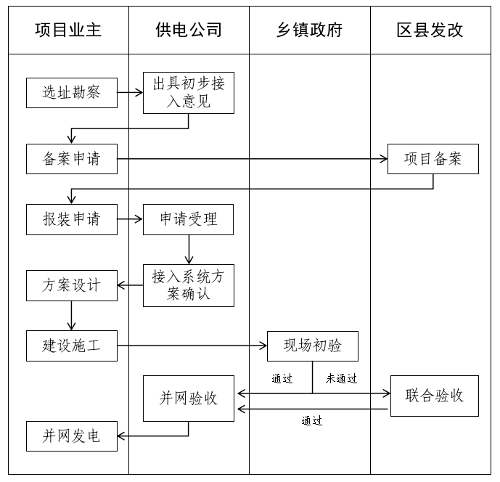

**2、自然人项目**

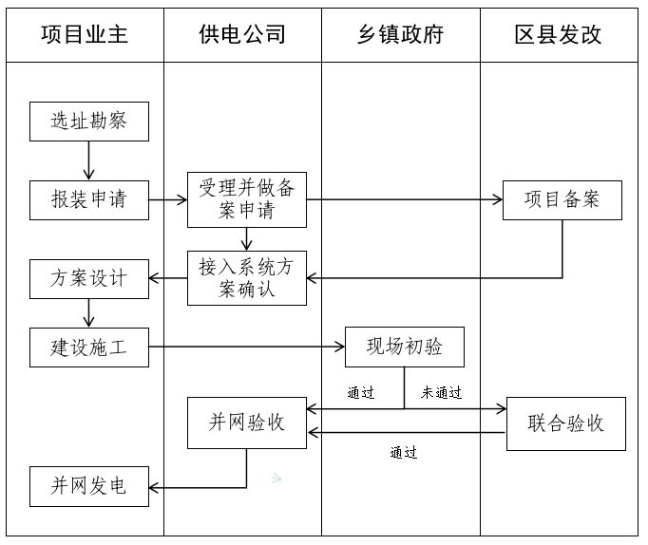

附2

房屋归属证明（模板）

兹证明：

位于浙江省湖州市县（区）乡（镇、街道）村号的房屋，总建筑面积平方米（斜顶屋面平方米、平顶屋面平方米）。

该地性质属宅基地，该房屋产权归属居民，身份证号：

该处房屋、附属设施依法合规建设，且不属于以下3种情形：

1.列入拆迁计划；

2.违建房屋；

3.存在产权纠纷。

此证明仅限光伏项目备案和光伏接入申请使用，不可作为其他用途。

证明单位（乡镇一级公章）

年 月 日

附3

屋顶分布式光伏发电项目申请备案

承诺书

本人或者单位（公司）就分布屋顶光伏发电项目申请备案事宜郑重承诺如下：

1.本人或者单位（公司）申请分布式屋顶光伏发电项目的实施严格遵循《省能源局关于印发浙江省整县（市、区）推进屋顶分布式光伏开发工作导则的通知》（浙能源〔2021〕17号）等相关文件要求进行建设。

2.本人或者单位（公司）提供的资料是真实、合法、有效的，如本单位（公司）资料有不实的，主管部门按有关规定进行严肃处理，所有责任由本单位（公司）承担。

3.本人或者单位（公司）承诺屋顶光伏建设，不影响消防安全，不影响屋顶质量结构安全，不影响周边环境及整体美观；不在违章建筑上安装光伏，或利用光伏搭建违章建筑，光伏设备投影下方不进行围合、隔间、堆放杂物等违法行为。如涉及上述违法行为的，所造成损失由企业自行承担，不需要部门承担任何责任。

4.本人或者单位（公司）承诺严格落实安全主体责任，统筹落实项目备案、系统设计、建设安装、运维等不同阶段安全生产要求。

5.若出现一切纠纷，后果由业主自己承担；若纠纷无法解决，光伏设备由业主自行拆除。

单位（公司）盖章

承诺人（法人）签字

附4

屋顶分布式光伏项目初验意见表

|  |  |  |  |
| --- | --- | --- | --- |
| **企业名称** |  | | |
| **企业负责人** |  | **电话** |  |
| **企业地址** |  | | |
| **项目投资方** |  | **项目施工方** |  |
| **施工方负责人** |  | **电话** |  |
| **光伏屋顶类型** | 新建□ 改扩建□ 现有□ | | |
| **装机规模** |  | **并网模式** | 高压□ 低压□ |
| **发电模式** | 自发自用、余电上网□ 全额上网□ | | |
| **现场验收人员填写** | | | |
| **验收项目** | **验收说明（是\否）** | **结论（合格\不合格)** | |
| **是否存在疑似违章搭建** |  |  | |
| **光伏板高度是否超过1.8米** |  |  | |
| **是否超过女儿墙** |  |  | |
| **是否存在四周围合** |  |  | |
| **是否另做他用** |  |  | |
| **是否存在消防安全隐患** |  |  | |
| **验收结论：**  **验收日期： 年 月 日** | | | |
| **验收负责人签字** |  | **业主签收** |  |
|
| **告知事项：1. 验收通过后，请配合电网公司开展并网运行工作。** 2. 本表1式2份，双方各执1份。 | | | |

附5

屋顶分布式光伏项目部门联合验收意见表

|  |  |  |  |  |  |
| --- | --- | --- | --- | --- | --- |
| **企业名称** |  | | | | |
| **企业负责人** |  | | **电话** |  | |
| **企业地址** |  | | | | |
| **项目投资方** |  | | **项目施工方** |  | |
| **施工方负责人** |  | | **电话** |  | |
| **光伏屋顶类型** | 新建□ 改扩建□ 现有□ | | | | |
| **装机规模** |  | **并网模式** | | | 高压□ 低压□ |
| **发电模式** | 自发自用、余电上网□ 全额上网□ | | | | |
| **相关部门**  **现场验收意见** | （参与联合验收区县相关部门复核人员写明验收意见并签字） | | | | |
| **联合验收意见** | （区县牵头部门汇总意见后写明最终验收意见并盖章） | | | | |

1. 1、《清洁能源消纳行动计划（2018-2020年）》（发改能源规〔2018〕1575号）中提出确保光伏发电利用率高于95%，这成为电力行业默认的新能源消纳红线。